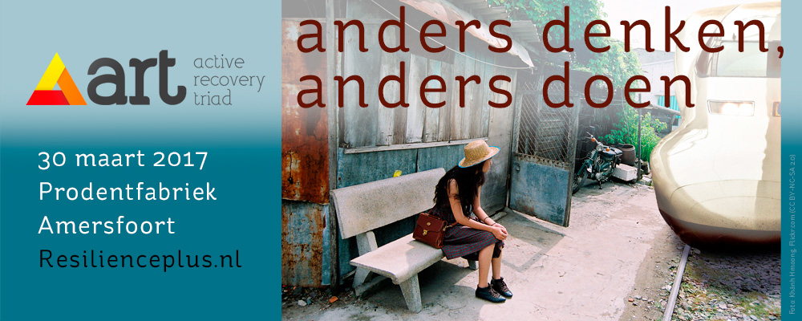

ART 2017, Anders denken, anders doen!
Waarom een kennisfestival voor de langdurende klinische zorg en beschermde woonvormen? Ergens diep in GGZ-land zijn een afdeling langdurende zorg en een beschermde woonvorm verscholen in een lommerrijke omgeving. De wereld raast door. Maar hier heerst rust en regelmaat. Hier verblijven mensen met ernstige psychiatrische aandoeningen voor een lange periode. Ze slikken hun medicatie. Er wordt hard gewerkt aan doelen zoals, opstaan, het dag- en nacht ritme, medicatietrouw, en activatie. Af en toe komt er bezoek, maar niet te vaak. De dagen rijgen zich aaneen.
In de buitenwereld van deze teams gebeuren de laatste jaren veel interessante ontwikkelingen, zoals: ambulante teams worden omgevormd naar flexibele assertive community treatment (FACT). Gesloten opnameafdeling worden ongevormd naar een High & Intensive Care (HIC). De crisisdienst veranderd in Intensive home treatment (IHT). En de regie wordt steeds meer bij de cliënten gelegd. Ook verschijnen er nieuwe benaderingswijze uit het buitenland, waarbij familieleden en naasten een steeds belangrijker rol spelen zoals: resource group assertive community treatment (RACT), herstelwerk, individual placement & support (IPS) etc.
Maar in veel gevallen gaat dit aan de klinische langdurende en beschermde woonvorm-teams voorbij. Gaat dit wel goed?! Enkele bevlogen en betrokken professionals, directeuren, bestuurders en de naasten en familie, denken van niet. Deze wereld lijkt vredig en zonder al te veel gedoe kunnen we het nog jaren volhouden. Toch komt ook hier langzaam verandering in. Het is tijd voor verandering.

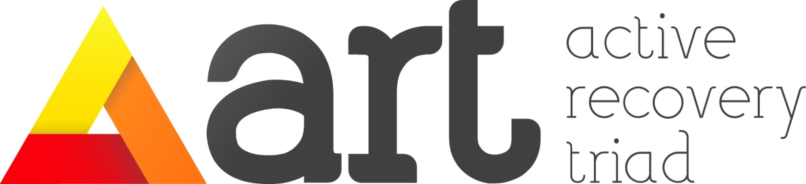
Anders denken, anders doen!
ART, Active Recovery Triade,
Daar waar de langdurige zorg vaak een wereld op zich is, naar binnen gericht en gesloten, richt ART zich naar buiten. Door aansluiting te zoeken bij mogelijkheden in de maatschappij, mensen van buiten binnen te halen, samen te werken met FACT, HIC en ketenpartners.
Centraal daarin staat dat ART zich richt op herstel in en herstel van de triade. De directe omgeving en naasten spelen een zeer belangrijke rol. Zij kunnen een belangrijke schakel zijn en waardevol voor het herstelproces van de cliënt. Anderzijds is er vaak behoefte om contacten te herstellen, aandacht te hebben voor het herstelproces van naasten, en met elkaar in de triade (cliënt, naasten en hulpverlener) te werken aan het herstelproces en van elkaar te leren.
Wanneer en waar?
30 maart 2017, van 9.00 tot 17.00 in de Prodentfabriek te Amersfoort.

Blok 1 9.15 uur

Voor en achternaam Bram Berkvens
Functie Manager inhoud ART, GGz Breburg
Aantal jaar ervaring in ggz 15
Mailadres b.berkvens@ggzbreburg.nl
Telefoonnummer 0610362804
Naam organisatie GGz Breburg
Website www.art-psy.nl
Website van landelijke ART ontwikkeling
Titel presentatie Meet The ART Experts: ‘ART is een kunst en geen kunstje’

Beknopte inhoud presentatie
Vraag het de ART experts: Tijdens deze workshop zullen 3 auteurs en medegrondleggers van het ART gedachtegoed vanuit ieders expertise gebied met de zaal in gesprek gaan over het model en de ‘kunst’ om het goed neer te zetten. Tom van Mierlo (psychiater / directeur behandeling, GGz Breburg), Bram Berkvens (manager inhoud ART, GGz Breburg) en Bert Stavenuiter (directeur Ypsilon)

Beknopte leerdoelen
Praktijk kennis ART, Zuiverheid/kwaliteit bewaking ART model, Triadisch werken

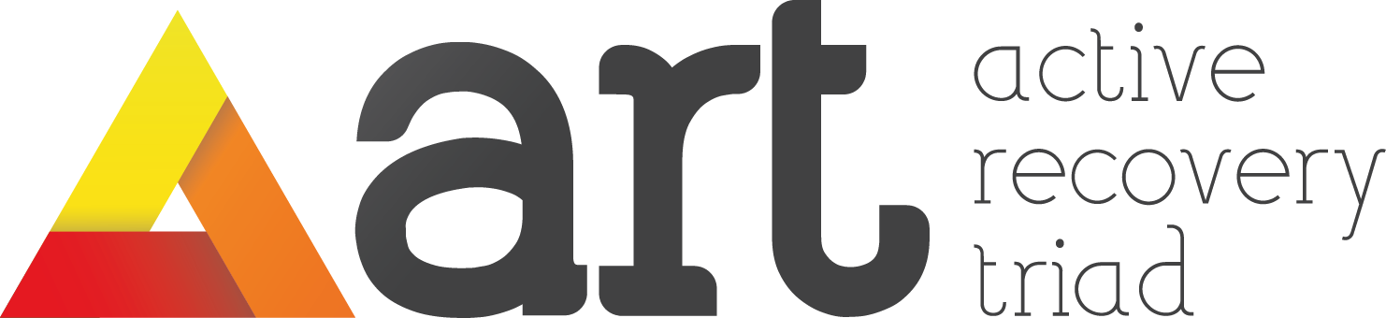

Voor en achternaam Brecht van Leipsig en Monique Almekinders
Functie Medewerker Herstel en Ervaringsdeskundigheid
Aantal jaar ervaring in ggz 5 jaar
Mailadres B.vanLeipsig@ggzbreburg.nl; M.Almekinders@ggzbreburg.nl
Telefoonnummer 06-23014051
Naam organisatie GGz Breburg en FAMEUS
Website www.ggzbreburg.nl en www.centrum-fameus.nl

Titel presentatie HERSTEL IS GEEN UTOPIE!

Beknopte inhoud presentatie
Als ervaringsdeskundigen werken wij in twee Brabantse ART-teams, ben je benieuwd naar ons verhaal? En hoe belangrijk het voor mensen is om in hun herstel te blijven geloven en daarin te investeren?

Beknopte leerdoelen
Je leert hiervan hoe enorm belangrijk het is om in herstel te geloven en te investeren.

Blok 2 10.35 uur

Voor en achternaam Lisette van der Meer en Tom van Mierlo
Titel Dr.
Functie Senior-onderzoeker
Aantal jaar ervaring in ggz 10
Mailadres l.vandermeer@lentis.nl
Telefoonnummer 06-25711741
Naam organisatie Lentis
Website www.lentis.nl
Titel presentatie ART: waar staan we nu?

Beknopte inhoud presentatie
Tijdens deze presentatie zullen Tom van Mierlo en Lisette van der Meer de stand van zaken van ART schetsen. Hoe zijn we nu verder gegaan na de lancering van het werkboek ART in juni 2016 en wat heeft de ART beweging ons tot nu toe gebracht?

Beknopte leerdoelen
Kennis nemen van de huidige stand van zaken wat betreft ART

Beknopt cv
Dr. L. (Lisette) van der Meer, psycholoog, promoveerde in de cognitieve neuropsychiatrie. Sinds 2011 is zij werkzaam als senior-onderzoeker bij Lentis aan de afdeling Langdurige Rehabilitatie. Zij is tevens verbonden aan het Rob Giel Onderzoekscentrum en de Rijksuniversiteit Groningen. Haar expertise ligt op het gebied van de psychiatrische rehabilitatie. Haar onderzoek richt zich met name op het ontwikkelen en toetsen van innovatieve methoden in de (verpleegkundige) begeleiding van cliënten die langdurig intensieve psychiatrische zorg nodig hebben.

Full disclosure N.v.t.

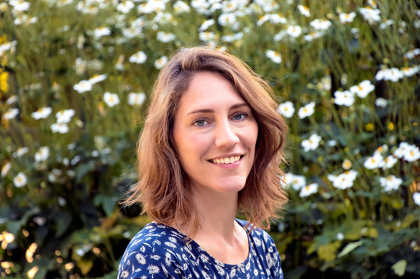

Voor en achternaam Casper van Hattem en Jeroen Zwaal
Functie Ervaringsdeskundigen
Aantal jaar ervaring in ggz Casper: vanaf 1990
Jeroen: als cliënt vanaf 1992, als ondersteuner sinds 1998
Mailadres djinin@gmail.com j.zwaal@ribwavv.nl
Telefoonnummer 06-23598489
Naam organisatie Howie the Harp, RIBW AVV, Psychosenet
Website www.howietheharp.nl : 1-jarige opleiding voor ervaringsdeskundigheid
www.psychosenet.nl :Dé website over psychose , stemming en herstel.

Titel presentatie Echt!
‘De gestolde relatie tussen cliënt en familie en hulpverlener, hoe is deze te doorbreken?'

Beknopte inhoud presentatie
Écht! is een scherp stukje theater over een cliënt en zijn hulpverlener. Het is uit het leven gegrepen, het lijkt wel theater! Rolverwarring, scènes maken om niks? Of hoe echt is het eigenlijk allemaal? En wie geeft wie wat en helpt het ook?

Beknopte leerdoelen
- Je ontdekt hoe subtiel de onderlinge relatie een grote rol speelt tussen cliënt, hulpverlener en de context.
- Je hebt zicht gekregen hoe binnen deze relatie, taal, macht, positie en onbewuste patronen hun invloed hebben.
- Je hebt gezien hoe present te zijn.

Beknopt cv
Jeroen: In 2006 begon Jeroen in de GGZ te werken als afgestudeerd SPH’er en gebruikt op natuurlijke en creatieve wijze zijn eigen cliënt-achtergrond en ervaring met psychosegevoeligheid. Hij is actief betrokken bij Howie the Harp, een opleiding voor ervaringsdeskundigheid en bij de site psychosenet.nl. Bij Howie the Harp kwam Jeroen Casper tegen!
Casper: En daar begint dit verhaal, dat pas op het podium zijn vaste vorm zal vinden.

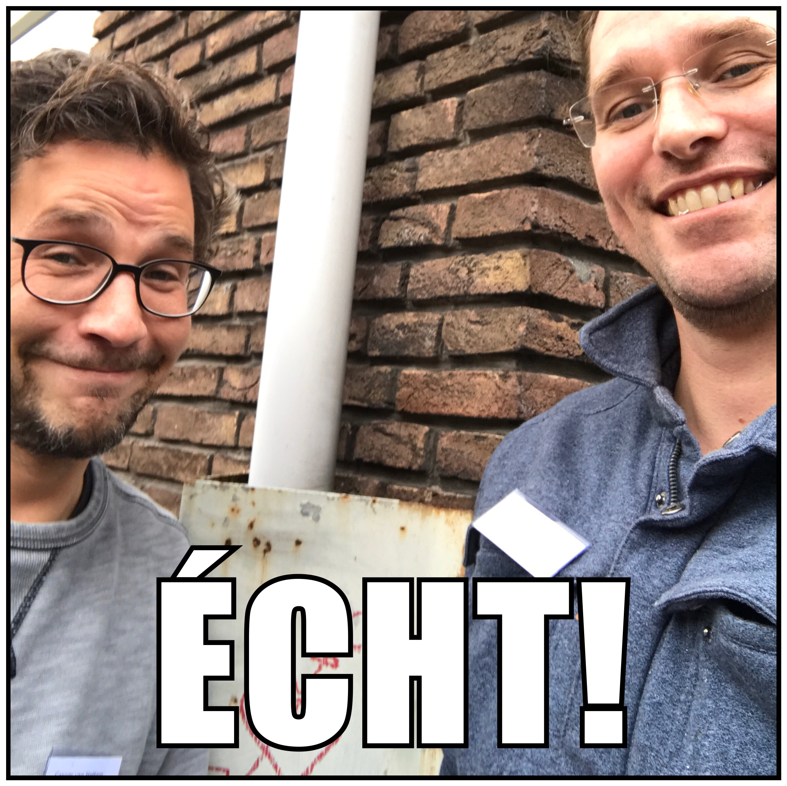

Voor en achternaam Frits Bovenberg
Functie Adviseur en trainer
Aantal jaar ervaring in ggz 33 Jaar
Mailadres f.bovenberg@planet.nl
Telefoonnummer nvt
Naam organisatie Resilience+
Website www.resilienceplus.nl
Titel presentatie RACT en ART, Hoe gaat dat samen?

Beknopte inhoud presentatie
Tijdens deze actieve workshop wordt stil gestaan bij de belangrijkste uitgangspunten van resource group assertive community treatment (RACT). RACT is een nieuwe methode die bijdraagt aan meer eigen regie voor mensen met een ernstige psychiatrische aandoening. Geen enkel mens staat alleen en ieder mens heeft anderen om zich heen nodig. Juist op de momenten dat het minder goed gaat. Een Resourcegroep is een groep mensen, die de cliënt zelf uitgekozen heeft. Al deze mensen zijn op de een of andere manier belangrijk voor de cliënt. Dit kunnen familieleden zijn, buren of vrienden, maar ook ervaringsdeskundigen of hulpverleners. De cliënt bepaalt wie er in de groep komt!
De leden van de groep komen meerdere keren per jaar samen; gemiddeld eenmaal per drie maanden een uur. Tijdens de bijeenkomsten worden met elkaar de doelen van de cliënt besproken en worden er afspraken gemaakt over wie er wat doet. Wie helpt de cliënt waarmee. De samenstelling van de groep kan in de loop van de tijd veranderen. De cliënt besluit wanneer het hij samenstelling van de Resourcegroep wil wijzigen. Resource groepen zijn een belangrijk bestanddel van ART. In de workshop wordt uitgelegd waarom. En hoe een groep het beste opgezet kan worden.

Beknopte leerdoelen
- Hoe kan RACT ingezet worden binnen ART?
- Wat zijn de overeenkomsten?
- Wat zijn de verschillen?
- Hoe kan het beste gestart worden met het opzetten van resource groepen?

Beknopt cv
Frits Bovenberg is sociaal psychiatrisch verpleegkundige en als adviseur en trainer verbonden aan o.a. Stichting HIC, Stichting RACT Nederland en Resilience+

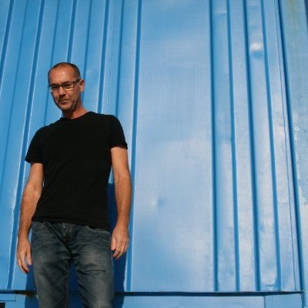

Voor en achternaam Ton verspoor & Martijn Kole
Functie Ton, Manager en oprichter Enik recovery College
Martijn ,Beleidsadviseur RvB -Lister , oprichter Enik Recovery College
Mailadres Tonverspoor@lister.nl en Martijnkole@lister.nl
Telefoonnummer 06-20425208
Naam organisatie Enik Recovery College / Lister
Website www.enikrecoverycollege.nl

Titel presentatie Peersupport Retreat

Beknopte inhoud presentatie
In deze workshop geven we een beeld van de betekenis en inhoud van het peersupport retreat programma. Het vernieuwende karakter van het Enik retreat programma, en de mogelijkheden die dit biedt in het kader van anders denken en anders doen binnen en buiten de zorg

Beknopte leerdoelen
Verruimen van de blik en het reflecteren op het huidige aanbod.
Inspiratie om buiten de beslaande kaders te denken.

Beknopt cv
Ton Verspoor is sinds 1994 werkzaam in de GGZ als rehabilitatiedeskundige en docent Individuele Rehabilitatie Benadering (IRB). Ton heeft zich de afgelopen jaren met name toegelegd op herstel, ervaringsdeskundigheid en rehabilitatiebegeleiding voor mensen met middelenafhankelijkheid en een psychiatrische kwetsbaarheid. Vanaf 2012 is hij werkzaam bij Lister. Hier is hij mede-initiatiefnemer en Manager van Enik Recovery College.

Martijn Kole is als adviseur van de RvB werkzaam bij Lister en heeft zich de afgelopen jaren ingezet voor de herstelbeweging binnen en buiten Nederland. Hij heeft ruime ervaring met psychische ontwrichting en het herstellen daarvan. Martijn heeft zich de laatste jaren als mede oprichter van Enik recovery college zich hard gemaakt voor peer support en zelfhulp.

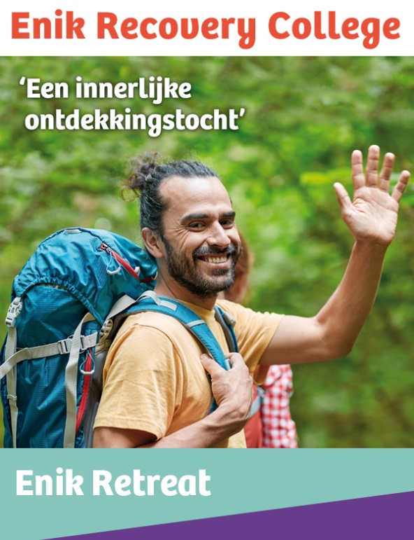

Blok 3 11.50 uur

Voor en achternaam Ria Trinks en Henk-Willem Klaassen
Functie Ria: Moeder van, actief Ypsilon-lid; lid Familieraad GGZ Centraal:Ermelo-Veldwijk.
Henk-Willem: Zoon en broer van, sociaal psychiatrisch verpleegkundige, auteur van het boek Bondgenoten, werkgroeplid namens V en VN aan generieke module Samenwerking en ondersteuning naasten van mensen met psychische problematiek, Ambassadeur en lid raad van advies Ypsilon
Aantal jaar ervaring in ggz Ria: sinds 1984, Henk-Willem sinds 1988
Mailadres Ria:riatrinks@hotmail.com:, Henk-Willem: zeepost5@planet.nl
Telefoonnummer Ria 033-4616932:, Henk-Willem 06-82836818
Naam organisatie Ria: Familie van; Henk-Willem BuurtzorgT
Website: www.familiebegeleidingindepsychiatrie.nl
www.buurtzorgt.nl

Titel presentatie Hoe naasten en hulpverleners in de psychiatrie kunnen samenwerken

Beknopte inhoud presentatie
Ria en Henk-Willem gaan met elkaar en met het publiek in discussie over de zin van samenwerken en waarom we het vaak niet doen. Aan de hand van een paar vragen over onder de generieke module naasten, privacy, eigen ervaringen, team en instellingsbeleid proberen we kleine handvatten aan te dragen om de volgende werkdag praktisch aan de gang te gaan.

Beknopte leerdoelen
Hulpverleners en naasten krijgen handvatten om de samenwerking in de triade ten behoeve van het herstelproces van de cliënt te bevorderen.

Beknopt cv
Henk-Willem: Auteur van het Boek Bondgenoten, hoe familie en hulpverleners kunnen samenwerken
Sociaal psychiatrisch verpleegkundige sinds 1990. Werkzaam bij BuurtzorgT
Ria Trinks: Lid Werkgroep Langdurige Zorg. Mede-auteur van ’33 goede voorbeelden en ’33 nieuwe parels’

Voor en achternaam Jos Dröes en Mehmet Yucel
Functie Docent
Aantal jaar ervaring in ggz 40 jaar
Mailadres josdroes@wxs.nl
Telefoonnummer 0302145002
Naam organisatie Stichting Rehabilitatie 92 resp. Docent Yucelmethode
Website www.rehabilitatie92.nl
www.yucelmethode.nl

Titel presentatie Individuele Rehabilitatie Benadering (IRB) in Beeld volgens de principes van de Yucelmethode

Beknopte inhoud presentatie
De Yucelmethode is ontwikkeld om mensen te helpen bij het inventariseren van hun krachten en problemen. Daartoe wordt gewerkt met opstellingen van blokken. In de IRB wordt de taal van de Yucelmethode gebruikt voor het kiezen en verwerkelijken van rehabilitatiedoelen.

Beknopte leerdoelen
Inzicht in de samenhang tussen Yucelmethode en IRB in Beeld.
Kennis van de basisstappen van de IRB.

Beknopt cv
Jos Dröes werkte als psychiater o.m. bij Bavo Europoort. Hij introduceerde de IRB in Nederland en ondersteunde Mehmet Yucel bij de ontwikkeling van de Yucelmethode.
Mehmet Yucel werkte als systeemtherapeut en ontwikkelde vanuit dit werk de Yucelmethode.

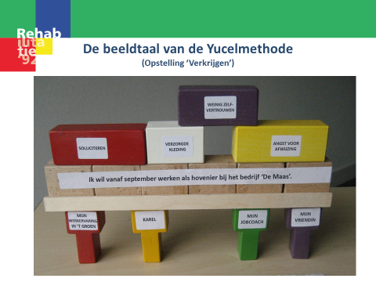

Een opstelling van de IRB in Beeld

Blok 4 13.30 uur

Voor en achternaam Rob Fitters en Joyce Zonneveld Piek
Naam organisatie GGZ Breburg
Website www.ggzbreburg.nl

Titel presentatie ART: financiële en personele consequenties

Beknopte inhoud presentatie
In deze workshop worden de deelnemers meegenomen in een gelopen en nog lopend proces van inhoudelijke stip op de horizon naar globale financiële en bedrijfsvoeringconsequenties en vervolgens naar verdere detailleringen in begroting en praktijk.

GGz Breburg heeft de keuze gemaakt om ART te omarmen, ART voor de EPA doelgroep waarbij groepen cliënten worden verdeeld op inhoudsniveau en niet op financieringsniveau. Met behulp van een projectmatige aanpak zijn stevige, constructieve inhoudelijke discussies gevoerd waardoor keuzes zijn gemaakt waarbij de cliënt en ART centraal stonden. Dit heeft geleid tot onze stip aan de horizon, daarna zijn de financiële en bedrijfsmatige consequenties bekeken, uiteraard niet zonder de nodige discussies. We zijn trots op het uiteindelijke plaatje! De uitrol naar de praktijk in de huidige maatschappelijke situatie levert weer andere hindernissen op. Door te blijven kijken naar de horizon, zoekend naar kansen en denkend in mogelijkheden worden stapje voor stapje onze dromen verwezenlijkt. Wij nemen u graag mee op de route naar ART!

Beknopt cv
Rob Fitters: Manager Bedrijfsvoering GGz Breburg
Joyce Zonneveld Piek: Manager Bedrijfsvoering GGz Breburg

Voor en achternaam Olaf Galisch, Bob Monter, Wineke Jennissen
Functie Psychiater
Aantal jaar ervaring in ggz 21
Mailadres o.galisch@lentis.nl
Telefoonnummer 0655476184
Naam organisatie Werkplaats herstelondersteuning kenniscentrum Phrenos;
Lister; Lentis
Website www.podnederland.nl
@PODNL

Titel presentatie Open Dialoque, betekenis zoeken bij ontwrichtende ervaringen

Beknopte inhoud presentatie
Stagnatie in het herstelproces betekent vaak machteloosheid bij iedereen omheen. Peer supported Open Dialoque maakt deze machteloosheid bespreekbaar, schept weer vertrouwen en geeft ruimte voor handelen. Uit onderzoek in Finland blijkt dat Open Dialogue ervoor zorgt dat 70% van de mensen met een acute psychose binnen twee jaar nadien vrijwel geheel vrij van symptomen zijn en verder kunnen zonder medische begeleiding. Bovendien worden de resultaten bereikt met minder opnames en minder hoge doseringen medicijnen.

Door op een methodische wijze het gesprek over de psychische ontwrichting te voeren niet in termen van ziekte maar in termen van betekenis, krijgt iedereen zicht op wat de ontwrichting betekent en ontstaat een samenwerking die kan leiden tot nieuwe ideeën en creativiteit. “Denken met” is belangrijker dan “denken over.” Alle discussies over opname, medicatie en alternatieven in de behandeling vinden plaats in aanwezigheid van alle betrokkenen. Dit meedenken, leidt tot meer mogelijke oplossingen bij psychiatrische crises en biedt openingen in chronische situaties.

Beknopte leerdoelen
In 2017 zijn verschillende teams uit Nederland in Londen met de training POD van start gegaan. Graag willen wij tijdens de workshop over de basis, de ervaring met POD en de toegevoegde waarde voor ART uitwisselen.

Beknopt cv
Manager behandeling psychiater ART centrum GGz Breburg tot januari 2017, nu psychiater FACT Lentis, lid werkgroep herstelondersteuning POD, trainee Academy of Peer supported Open Dialoque

Full disclosure: Niet van toepassing
Blok 5 14.35 uur

Voor en achternaam Joyce Langedijk / Leonie van Dijk
Functie Methodiekondersteuner Herstelondersteunende zorg
Aantal jaar ervaring in ggz Meer dan 20 jaar
Mailadres l.vandijk@ribwzwwf.nl
Telefoonnummer 0299412686
Naam organisatie RIBW Zaanstreek Waterland West Friesland ( RIBWZWWF)
Website www.ribwzwwf.nl

Titel presentatie Implementaties met een gouden randje

Beknopte inhoud presentatie
RIBW presenteert verschillende implementaties passende binnen de ART visie.
Implementaties hebben betrekking op opleiding, vertaalslag van de visie in het ecd, samenwerking met sociaal wijkteam, trainingen die cliënt en begeleider samen volgen, triade, inzet ervaringsdeskundigheid e.d.

Beknopte leerdoelen
Deelnemers zijn geïnspireerd over de toepassing van ART-elementen in een RIBW en hebben mogelijk nieuwe aangrijpingspunten voor een eigen implementatie.
Hiernaast geloven wij dat enthousiasme delen, aanzet om in gezamenlijkheid het geweldige van herstelgericht werken als een olievlek te vergroten in Nederland.

Beknopt cv
Wij hebben ervaringen op verschillende werkplekken en in verschillende functies waarin vooral persoonlijk begeleiding voorop stond. Werkervaring o.a gesloten vervolgbehandeling, autisme trainingscentrum, RIBW, rehabilitatieafdeling, project moeders met kinderen, (vervangend) leidinggevende, project ecd (om ecd te bouwen welke aansluit bij HOZ), training IRB gevold e.d.

Voor en achternaam Joop Rietveld (familielid), Moniek Mol (senior vpk) en Marlies Jehoel-van As (VS GGz) … (cliënt),
Titel MANP
Functie Verpleegkundig specialist GGz
Aantal jaar ervaring in ggz 10 jaar
Mailadres m.jehoel@ggzbreburg.nl ; m.mol@ggzbreburg.nl; j.m.a.rietveld@home.nl;
Telefoonnummer 06-10970797
Naam organisatie GGz Breburg
Website www.ggzbreburg.nl/~/media/Files/Bijlagen%20nieuws/ART-katern.ashx

Titel presentatie ‘De afdeling voorbij’
Beknopte inhoud presentatie
In deze workshop gaan we in de triade een kijk geven in het leven van mensen die langdurig in een kliniek hebben verbleven en nu de eerste stappen hebben gemaakt naar meer zelfstandigheid in wonen.

Beknopte leerdoelen
- Deelnemers krijgen zicht op bevorderende en belemmerende factoren in de transitie van een afdeling naar een begeleide woonvorm.
- Deelnemers krijgen zicht op hoe een triade in de kracht kan komen te staan
- Deelnemers krijgen zich op overeenkomsten en verschillen in het perspectief van de cliënt, familie en medewerkers bij de transitie van afdeling naar begeleide woonvorm

Beknopt cv
Marlies Jehoel-van As is als Verpleegkundig Specialist GGz werkzaam binnen het Centrum ART van GGz Breburg. Ze heeft naast haar functie als behandelaar een belangrijke rol in het ontwikkelen en implementeren van de ART werkwijze binnen deze organisatie. Dit doet ze in nauwe samenwerking met cliënten, naasten en medewerkers.

Full disclosure n.v.t.

Voor en achternaam Toon van Meel
Functie Beleidsmedewerker
Aantal jaar ervaring in ggz 37 jaar
Mailadres a.j.g.vanmeel@emergis.nl
Naam organisatie emergis

Titel presentatie ‘Met elkaar in gesprek gaan, hoe doe je dat?’

Beknopte inhoud presentatie
Binnen teams kunnen discussies over het durven nemen van risicovolle besluiten, mbt het plan van de cliënt, hoog oplopen en lang niet altijd zijn alle argumenten duidelijk en is er of bij de een of bij de ander onvrede over de uiteindelijke beslissing. Voor naastbetrokkenen is dit vaak niet anders.
Voor deze situatie hebben we een manier bedacht om met elkaar in gesprek te gaan, elkaars argumenten te horen, tot een beslissing te komen en steeds, wat de uitkomst ook is, uitzicht te houden op Herstel.
Tijdens de workshop wil ik graag met de deelnemers zo'n gesprek voeren. Deelnemers zijn van harte uitgenodigd om een dilemma uit hun eigen praktijk in te brengen.

Beknopte leerdoelen
Voeren van een gesprek over een dilemma waarbij de uitkomst hoe dan ook tot acties leidt die het herstelproces van de cliënt ondersteunen

Beknopt cv
Toon van Meel, beleidsmedewerker bij Emergis met een verpleegkundige achtergrond. Meer dan 30 jaar werkzaam in langdurige GGZ zorg. Actief op gebied van terugdringen dwang en drang en herstel ondersteunende zorg. Opgeleid als SRH coach en Strenghtstrainer

Blok 6 15.40 uur

Voor en achternaam Eddo Velders
Titel Drs
Functie Dwarsdenker
Aantal jaar ervaring in ggz 7
Mailadres Eddo.velders@gmail.com
Telefoonnummer 06-10536654
Naam organisatie Parnassia Groep
Website http://www.werkenaanjenetwerk.nl/

Titel presentatie Werken aan je netwerk

Beknopte inhoud presentatie
Iedereen die het idee heeft dat zijn netwerk een boost nodig heeft, kan Project Network gebruiken. Sommige mensen zijn wat minder goed in het onderhouden van hun netwerk, bij anderen is het netwerk door omstandigheden onder druk komen te staan. Project Network is een handige tool die je helpt je netwerk te behouden en te verstevigen.

Beknopte leerdoelen
Kennismaken met netwerktool

Beknopt cv
Dwarsdenker die Zorgvragen beantwoordt met mooi ontworpen technologie oplossingen

